ASIS PROJESİ
SWOT ANALİZİ

Grup Üyeleri
- İsa GÜL
- Ahmet Salih BAYRAKTAR
- Hayrunnisa TAMER
- Mohamed Abdıwahaab HUSSEIN
- Muhammed Bilal KAYA

Aktif Olarak Analizde Yer Alanlar
- İsa GÜL
- Ahmet Salih BAYRAKTAR
- Hayrunnisa TAMER
- Mohamed Abdıwahaab HUSSEIN
- Muhammed Bilal KAYA

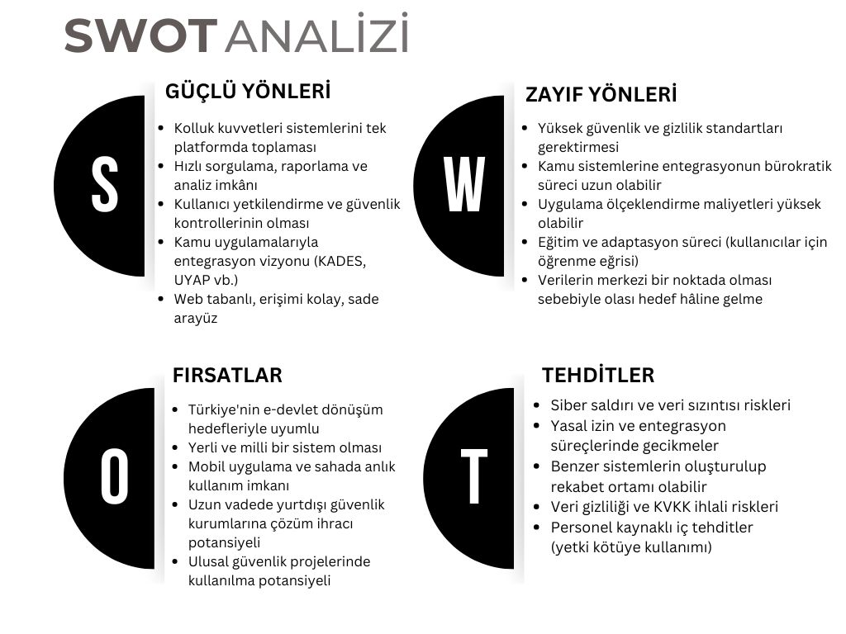

GÜÇLÜ YÖNLERİ

· Kolluk kuvvetleri sistemlerini tek platformda toplaması:
Farklı birimlere ait sistemlerin tek bir çatı altında birleştirilmesi, bilgi paylaşımını hızlandırır ve operasyonel bütünlük sağlar.

· Hızlı sorgulama, raporlama ve analiz imkânı:
Sistemin performansı sayesinde karar alma süreçleri desteklenir ve olaylara müdahale kapasitesi artırılır.

· Kullanıcı yetkilendirme ve güvenlik kontrollerinin olması:
Hassas verilere erişimde kısıtlama ve denetim mekanizmaları sayesinde sistem güvenliği ve veri bütünlüğü güvence altına alınır.

· Kamu uygulamalarıyla entegrasyon vizyonu (KADES, UYAP vb.):
Mevcut ve gelecekteki kamu sistemleriyle uyum kapasitesi, sistemin ölçeklenebilir ve sürdürülebilir olmasını sağlar.

· Web tabanlı, erişimi kolay, sade arayüz:
Kullanıcı dostu tasarım, eğitim süresini kısaltır ve farklı seviyedeki kullanıcıların hızlıca adapte olmasına olanak tanır.

ZAYIF YÖNLERİ
• Yüksek Güvenlik ve Gizlilik Standartlarının Gerekliliği
Sistem, son derece hassas verilerle çalıştığı için sıradan güvenlik önlemleriyle korunamaz. Bu durum, projenin hem donanım hem yazılım tarafında askeri düzeyde güvenlik gerektirmesine yol açar. Ancak bu aynı zamanda bütçe, süre ve uzmanlık anlamında büyük bir yük getirir.

• Kamu Sistemlerine Entegrasyonda Bürokratik Engeller
Kamu kurumlarıyla veri alışverişi, sadece teknik değil politik ve yasal süreçlerin de iç içe geçtiği bir yapıdır. Bu nedenle, entegrasyon süreci kimi zaman aylar sürebilir; bu da projenin hızını ve çevikliğini sınırlandırabilir.

• Uygulama Ölçeklendirme Maliyetleri
Sistem büyüdükçe yalnızca kullanıcı sayısı değil, veri trafiği, depolama kapasitesi ve siber güvenlik ihtiyaçları da katlanarak artar. Bu da projenin ölçeklenme maliyetini yüksek tutar.

• Eğitim ve Adaptasyon Süreci
Kullanıcılar için sistem ne kadar güçlü olursa, öğrenme süreci de o kadar karmaşık hale gelebilir. Bu noktada asıl zorluk teknik değil, insan faktörüdür. Sistemin etkin kullanılabilmesi için sürekli eğitim, destek ve farkındalık gereklidir.

• Verilerin Merkezî Bir Noktada Toplanması
Tüm verilerin tek bir merkezde toplanması, sistemin kalbini oluşturur; ama aynı zamanda en kritik hedef noktası haline getirir. Bu yapı, saldırılara karşı olağanüstü güvenlik önlemleri gerektirir.
Bir anlamda, sistemin en büyük gücü merkezileşme, aynı zamanda en büyük zayıflığıdır.

ZAYIF YÖNLERİN ÇÖZÜMLERİ
• Yüksek Güvenlik Gereksinimi
Proje kapsamında sıfır güven mimarisi ve yapay zekâ destekli tehdit tespiti kullanılabilir.
Ayrıca, “Ulusal Siber Güvenlik Mükemmeliyet Merkezi” gibi bir yapı kurularak, hem sistemi hem de Türkiye’nin genel dijital güvenlik kapasitesini güçlendirmek mümkündür.

• Kamu Entegrasyonundaki Bürokrasi
Bürokrasiye takılmak yerine, onu yönetmek gerekir.
Proje ekibi, ilgili kurumlarla erken koruma ve gizlilik protokolleri imzalayarak entegrasyon sürecini hızlandırabilir. Böylece teknik uyum, yasal onaylardan önce başlatılır.

• Yüksek Ölçeklendirme Maliyeti
Maliyet, inovasyonla kontrol altına alınır
kamu-özel ortaklığı veya Avrupa Birliği dijital dönüşüm fonları gibi kaynaklarla finansman çeşitlendirilebilir.

• Eğitim ve Adaptasyon Süreci
Proje kapsamında “Siber Okuryazarlık Akademisi” kurulabilir.
Eğitim platformları, interaktif simülasyonlar ve saha destek ekipleriyle kullanıcılar yalnızca eğitilmez dijitalleşme ve yenileşmenin parçası haline gelir.

• Veri Merkezileşmesi Riski
Bunun için blokzincir destekli kayıt yapıları, yedekli veri merkezleri, uçtan uca şifreleme ve dağıtık erişim denetimleri uygulanabilir.

FIRSATLAR

1. Türkiye’nin E-Devlet Dönüşüm Hedefleriyle Uyumlu
ASİS, Türkiye’nin dijital dönüşüm vizyonu ve e-devlet hedefleriyle doğrudan uyumludur. Kamu kurumlarının dijitalleşme sürecini hızlandırarak kolluk kuvvetlerinin verimliliğini artırır ve devletin dijital hizmet altyapısına katkı sağlar. Bu sayede ulusal çapta dijital dönüşümün önemli bir bileşeni olma potansiyeline sahiptir.

2. Yerli ve Milli Bir Sistem Olması
ASİS, tamamen yerli mühendisler ve ulusal kaynaklar kullanılarak geliştirilmektedir. Bu durum hem dışa bağımlılığı azaltır hem de verilerin ülke içinde güvenli bir şekilde yönetilmesini sağlar. Yerli ve milli yapısı sayesinde sistemin güvenlik, bakım ve geliştirme süreçleri Türkiye’nin kontrolü altında kalır.

3. Mobil Uygulama ve Sahada Anlık Kullanım İmkanı
ASİS’in mobil uyumlu yapısı sayesinde saha personeli (polis, jandarma, bekçi vb.) anlık veri girişleri yapabilir, sorgulama işlemlerini yerinde gerçekleştirebilir ve operasyonel süreçleri hızlandırabilir. Bu, hem zaman tasarrufu sağlar hem de olaylara anında müdahale kapasitesini artırır.

4. Uzun Vadede Yurtdışı Güvenlik Kurumlarına Çözüm İhracı Potansiyeli
ASİS’in esnek, güvenli ve entegre altyapısı, uzun vadede dost ve müttefik ülkelerdeki güvenlik kurumlarına ihracat potansiyeli taşımaktadır. Benzer güvenlik sistemlerine ihtiyaç duyan ülkelerde kullanılabilecek bir yazılım çözümü olarak Türkiye’nin teknoloji ihracatına katkı sağlayabilir.

5. Ulusal Güvenlik Projelerinde Kullanılma Potansiyeli
ASİS, sahip olduğu güvenlik, erişim kontrolü ve veri yönetimi özellikleri sayesinde ulusal güvenlik projelerinde kullanılabilecek niteliktedir. Kritik verilerin güvenli şekilde toplanması, analiz edilmesi ve paylaşılması konularında altyapı sağlayarak ülkenin güvenlik kapasitesine katkıda bulunabilir.

TEHDİTLER

1. Siber saldırı ve veri sızıntısı riskleri
Çözüm:
• Kurumsal düzeyde güvenlik mimarisi
• Düzenli sızma testleri, log izleme, IDS/IPS sistemleri
• Kritik veriler için uçtan uca şifreleme
• Sürekli güncelleme ve zafiyet yönetimi

2.Yasal izin ve entegrasyon sürecinde gecikmeler
Çözüm:
• Kamu kurumlarıyla önceden planlanan protokoller
• Hukuki süreçler için proje başında yol haritası oluşturma
• Süreçleri hızlandırmak adına devlet teşvikleri ve stratejik projelere dâhil olma
• Kurumlar arası koordinasyon ekibi kurulması

3.Benzer sistemlerin oluşturulup rekabet ortamı olması

Çözüm:
• Yerli/milli altyapı ve güvenlik avantajını öne çıkarma
• Kullanıcı deneyimi ve performans optimizasyonu
• Yenilikçi modüller: yapay zeka analizleri, mobil saha entegrasyonu, anlık veri akışı
• Kurumlarla uzun vadeli iş birliği ve bakım sözleşmeleri
• Sürekli güncelleme ve Ar-Ge

4.Veri gizliliği ve KVKK ihlali riskleri
Çözüm:
• KVKK uyum programı, veri maskeleme ve anonimleştirme
• Rol tabanlı erişim (RBAC) ve detaylı yetkilendirme
• Denetim log’ları, erişim izleme ve ihlal bildirim mekanizması
• Gizlilik impact değerlendirmeleri (DPIA)

5.Personel kaynaklı iç tehditler
Çözüm:
• Ayrıcalıklı erişim yönetimi (PAM) ve çift faktörlü doğrulama
• Ayrıntılı erişim log takibi ve davranış analizi (UEBA)
• Görev ayrılığı prensibi (SoD)
• Yetkilerin kademeli verilmesi, düzenli audit
• Personeller için etkin, güvenlik ve gizlilik eğitim programları

